Obeliscus Vaticanus
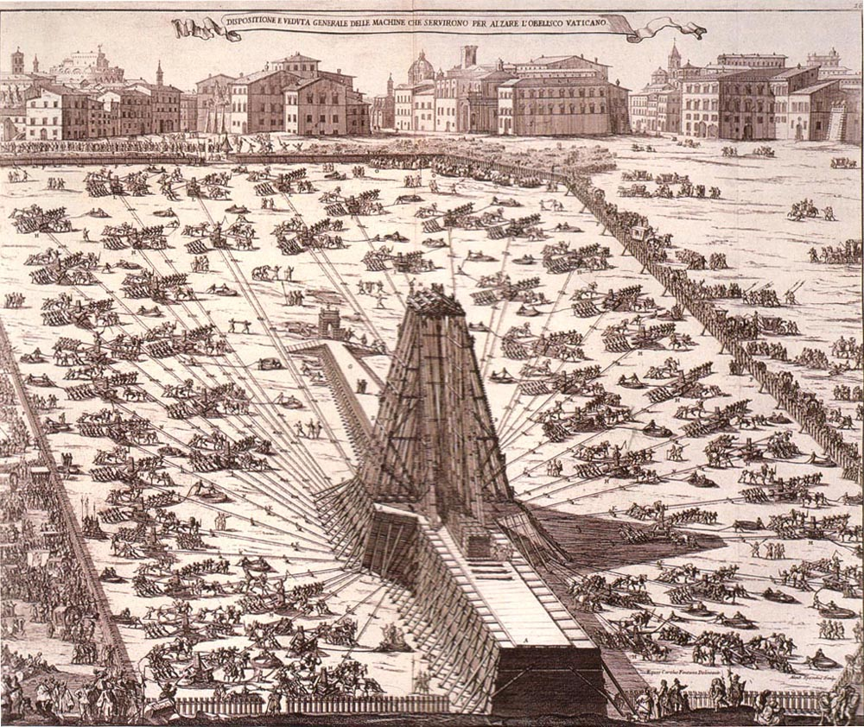

Obeliscus Vaticanus, e granite rubente, notis hieroglyphicis carens, Alexandria in hanc Urbem est allatus locatusque in circo Vaticano, qui postmodo Neronianus est nominatus. Eodem semper loco stetit proxime basilicam Petrianam usque ad tempus Xysti V. Pontificis Maximi, qui anno 1586 Dominico Fontana negotium dedit ut in media area ante aedem sacram patente, eum erigendum curaret.
Translatio vero non fuit facilis factu, quin immo multis difficultatibus implicata. Quod prospiciens Pontifex supplicio capitios proposito vetuit ne quis uno verbo operas a perarduo incepto averteret.
Mole ad locum destinatum pertracta nova eaque duriore molitione opus fuit ut ad perpendiculum exigeretur. Tund ipsum nauta quidam Ligur, qui aderat, vir promptae audaciae,animadversus funes propter nimiam fricationem ignem concipere, contra vetitum pontificium repente voce magna clamavit: Date aquam funibus!“ Quod statim est factum et sic maximum compressum periculum.

